ФГ
Школьный этап городской олимпиады младших школьников «Сурские ласточки»
2022/2023 учебный год
Функциональная грамотность
Время выполнения работы – 60 минут
Уважаемые ребята!
Предлагаем вам сегодня совершить увлекательное путешествие в культурно-исторический центр источника воды «Кувака», на территории которого находится музей живой воды. На востоке от города Каменки, в шести километрах от него, за горою расположено старинное русское село Кувака. Кувака в переводе с мордовского означает «длинный, протяжный (овраг)».
Село Кувака основано в начале 18 века братьями Головиными - соратниками Петра I. Затем по наследству оно перешло к богатым помещикам из старинного дворянского рода Долгоруковых, владевших в Пензенском крае десятками тысяч десятин земли. Владимир Андреевич Долгоруков в 1865-1891 годах был московским генерал-губернатором. Затем село Кувака унаследовали его дочь Варвара Владимировна, ее муж Николай Васильевич Воейков и их сын Владимир Николаевич.
По свидетельствам рукописных источников, уже более трехсот лет назад близ данного села стоял бревенчатый сруб у родника. Мощная струя удивительно чистой воды неиссякаемо била из каменистого грунта. В недрах земли здесь имелся огромный резервуар воды, которая пробивалась на поверхность сквозь расщелину в стене толщиною в три сажени, состоящей из глины, песка и гравия.
Владимир Николаевич знал об уникальных свойствах воды «Кувака», и его ни на минуту не оставляла в покое идея строительства завода на источнике «Кувака» и производства первой русской углекислой столовой воды. Завод на источнике был построен в 1913 году. Воейков хотел разрекламировать качество воды «Кувака» и наладить ее массовый сбыт. Он проделал большую работу, воплотив задуманную идею в реальность.
Он выписал из Германии и Швеции лучших специалистов, которые расширили и выложили камнем тоннель в толще горы, по которой на поверхность выходило 7 родников: Гремучий, Кукушка, Колода, Евгеньевский и три безымянных. Они должны были быть названы в честь членов царской семьи.
Под руководством горного инженера Александра Ивановича Дрейера был сооружен каптаж (водозабор) – гидротехническое сооружение, с помощью которого в единое целое было собрано 7 знаменитых издревле родников.
Солидные сооружения каптажа, защищающие воду от каких-либо вредных влияний и от просачивания поверхностных вод, вызывали и вызывают неподдельное уважение к инженерной мысли как 100 лет назад, так и сейчас.
Чтобы уберечь все 7 ключей, Воейков велел надежно «запереть» их под землей в каптаже. С того времени природное богатство надежно хранится. И так из поколения в поколение.
Задание 1.
Пользуясь ниже приведённой схемой, опиши процесс работы каптажа.
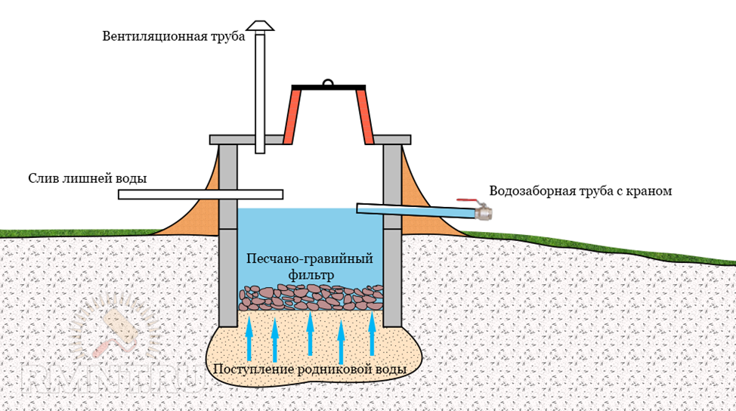
_______________________________________________________________________________________________________________________________________________________________________________________________________________________________________________________________________________________________________________________________________________________________________________________________________________________________________________________
Женщины, работавшие в цехе, разливали углекислую столовую воду «Кувака» в красивые стеклянные бутылки собственного производства, запечатывали сургучом, наклеивали этикетки. С внутренней стороны пробки был знак, по которому можно было определить, что вода была из Пензенской губернии.
Задание 2.
Перед тобой две этикетки на продукцию завода «Кувака»: первой этикетке более 100 лет, вторая – современная. Рассмотри их.

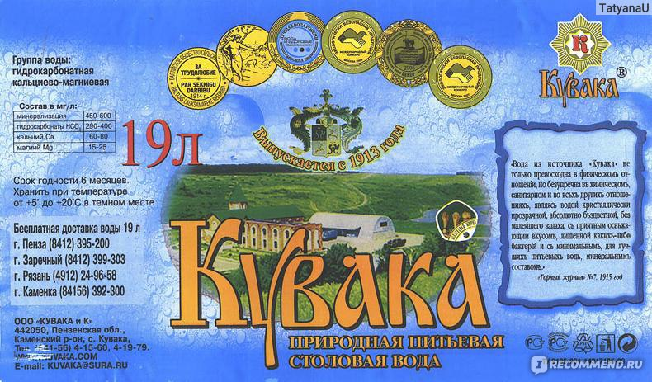

Прочитай современные требования к этикетке пищевой продукции.
Информация на этикетке расфасованной пищевой продукции, предоставляемая потребителю непосредственно, должна содержать наименование пищевой продукции, таблицу с ингредиентным составом, вес, спецификацию, наименование, адрес и контактную информацию производителя, дату производства, условия хранения, номер лицензии производителя пищевой продукции и код стандарта продукции, а также прочую необходимую информацию.
Соответствует ли этим требованиям этикетка столетней давности? Аргументируй свой ответ.
_________________________________________________________________________________________________________________________________________________________________________________________________________________________________________________________________________________________________________________________________________________________________________________________________________________________________________________________
Для воды «Кувака» была разработана оригинальная бутылка каплевидной формы - элегантная и вместе с тем вместительная. Производственная мощность первого завода «Кувака» составляла 100 тысяч бутылок в год. Сейчас за один час разливается 10000 бутылок газированной и простой столовой воды.
Задание 3.
Сосчитай, сколько бутылок воды разливается сейчас:
за сутки (при непрерывном процессе разлива) _______________________________________________________________;
за месяц (в месяце 30 дней) _______________________________________________________________.
В таблице приведены данные об основных микроэлементах, входящих в состав воды «Кувака».
Название микро -  элемента | Влияние на организм
Кальций | Кальций стимулирует активность веществ в организме, обеспечивает нормальный сон, снижает давление, помогает организму избавляться от избыточной энергии и солей тяжёлых металлов.
Натрий | Участвует в перераспределении воды в организме, обеспечивает проникновение в клетки аминокислот и углеводов; стимулирует активность пищеварительных ферментов; участвует в прохождении импульса по нервному волокну вместе с калием.
Магний | Магний - природный минерал, снимающий тревогу, эмоциональное напряжение. Магний участвует во многих процессах, происходящих в организме - в выработке энергии, усвоении глюкозы, передаче нервного сигнала, синтезе белков, построении костной ткани, регуляции расслабления и напряжения сосудов и мышц. Элемент также влияет на течение некоторых иммунологических и аллергических реакций.
Калий | Калий помогает поддерживать щелочную среду в организме, что способствует укреплению здоровья костей и сохранению мышечной массы. Калий также может помочь в поддержании нормальной функции почек и надпочечников. Большое количество исследований демонстрируют пользу калия для здоровья, особенно в отношении сердечно-сосудистой системы. Недостаток этого микроэлемента в организме приводит к нервному истощению и депрессии, мышечной слабости, ухудшению работы почек и сердца, снижению иммунитета, сухости кожи и ломкости волос, учащению дыхания.
Фтор | Если фтор будет поступать в организм сбалансировано, это приведет к увеличению содержания кальция, фосфора, магния в костях, повышению иммунитета. Он оказывает положительное влияние на здоровье скелета и зубов. Ионы фтора в достаточной концентрации помогают в профилактике кариеса.
Йод | Йод участвует в производстве гормона щитовидной железы – тироксина, на создание которого идет до 90 процентов потребляемого с пищей вещества. Тироксин регулирует обмен веществ: водно-солевой обмен, обмен белков, жиров и углеводов. А еще он регулирует теплообмен в организме, деление и рост клеток, работу печени и сердечно-сосудистой системы.
Задание 4.
По данным таблицы составь по два-три совета сверстникам, родителям, бабушке и дедушке, почему им нужно пить воду «Кувака».
Совет сверстникам _____________________________________________________________________________________________________________________________________________________________________________________________
Совет родителям _____________________________________________________________________________________________________________________________________________________________________________________________
Совет бабушке и дедушке _____________________________________________________________________________________________________________________________________________________________________________________________
Задание 5.
Внимательно прочитай стихотворение о воде «Кувака». Выполни задания.
- Какие чувства, по-твоему мнению, выразил автор в этом стихотворении?
- Найди и выпиши 2 примера выразительных средств языка. Назови эти средства.
Земля моя богата родниками,
Но есть особый в Пензенском краю,
Его судьба освящена веками,
И я о нем взволнованно пою:
Вода «Кувака», вода живая,
Меня на счастье благослови!
К тебе склоняясь, шепчу слова я,
Слова признания в любви.
Я речь его могу часами слушать
И воду пью, как светлую мечту, -
Ведь чистота ее вливает в душу
Волшебную, святую чистоту.
Журчит родник под небосводом синим
Беспечно, как девичий звонкий смех.
Попьешь его воды – и станешь сильным.
Умоешься – и станешь краше всех!
Пусть жизнь полна делами непростыми,
Но лучший из российских родников
Оберегают, как свою святыню,
Заботливые руки земляков.
- ______________________________________________________________________________________________________________________
- ______________________________________________________________________________________________________________________
Музей живой воды - единственный в мире. Сейчас - это целый музейный комплекс. На его территории, кроме музея, располагаются и другие достопримечательности.
Задание 6.
Внимательно рассмотри карту территории музея. Выбери один объект, где бы ты хотел побывать. Объясни свой выбор.



